Nama : Rangga Pebriyan Sholahudin

Kelas : Ragnarok

Hari : 11 – 03 – 2022

**JAWABAN**

1. Python OOP
2. Apa itu OOP dan cobalah buat 2 implementasi konsep OOP menggunakan python!

# Jawab :

OOP (Object-Oriented Programming) adalah suatu metode pemrograman yang berorientasi pada objek.

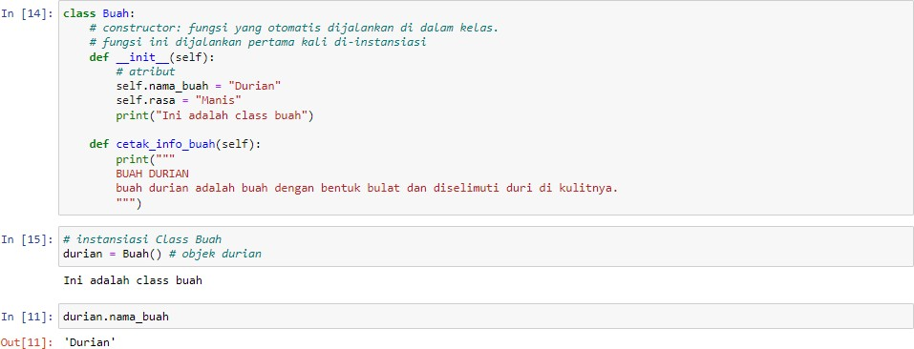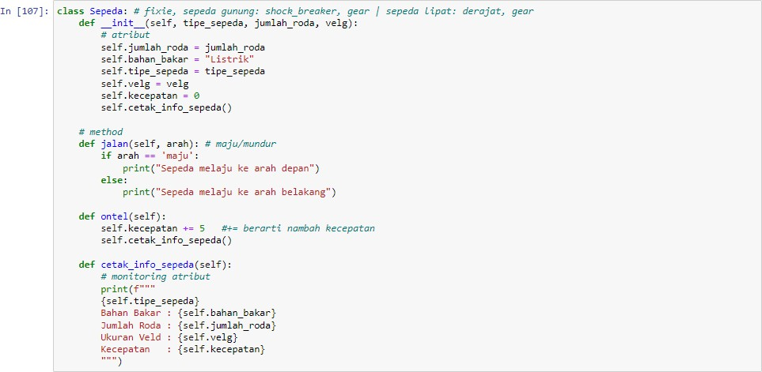Contoh :

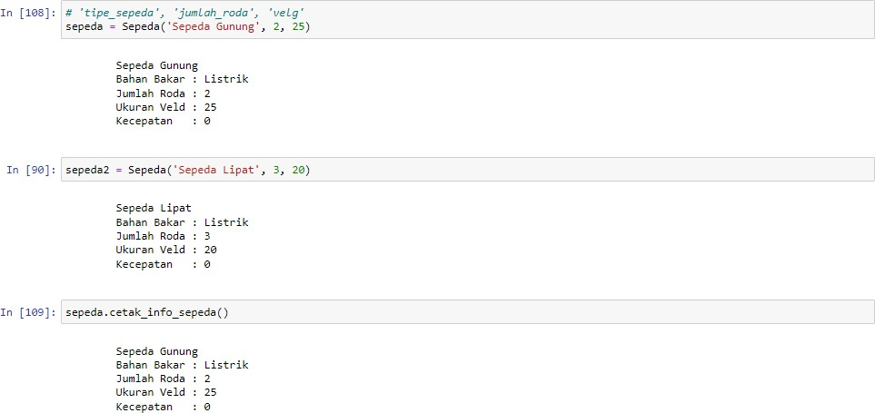

1. Sebutkan dan jelaskan 2 jenis modules yang ada di Python!

# Jawab :

Module Os adalah Untuk tugas manajemen berkas dan direktori sehari-hari

Module time adalah Program Python dapat menangani tanggal dan waktu dengan beberapa cara.

1. Hitunglah berapa hasil dari √175 + 4√7 + (1/3) + ³log 81 menggunakan module **math**! **Jawab :**
2. Apa itu custom exception handling dan berikan 1 contoh implementasinya!

# Jawab :

Custom exception handling adalah mekanisme yang paling diperlukan dalam menangani error yang terjadi pada saat runtime (program berjalan) atau yang lebih dikenal dengan sebutan runtime error

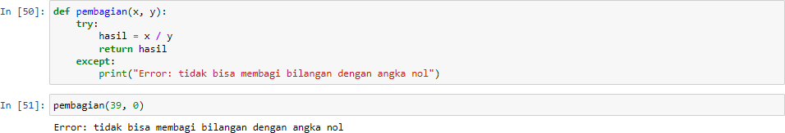Contoh implementasinya :

1. Artificial Intelligence
2. Apa perbedaan dari structured dan unstructured data dan sebutkan 3 sumber data!

Structured Data (Data terstruktur) merupakan data yang telah siap untuk segera diproses, karena memiliki format yang tetap, juga dapat langsung disimpan dalam bentuk digital contohnya data yang ada dalam excel atau spreadsheet seperti spreadsheet data pembelian barang, data penjualan barang.Unstructured Data (Data tidak terstruktur) merupakan data yang belum memiliki atau bentuk secara khusus dan formatnya juga beragam, contohnya foto, gambar, video maupun suaras

1. Jelaskan perbedaan AI, Machine Learning dan Deep Learning!

Artificial Intelligence (kecerdasan buatan – AI) merupakan teknologi masa kini yang konsepnya “membawa kepintaran manusia ke dalam mesin

Machine Learning merupakan metode pembelajaran AI yang memanfaatkan data untuk membuat prediksi layaknya manusia.

Deep Learning merujuk pada salah satu algoritma yang digunakan oleh Machine Learning dalam Artificial Intelligence.

1. Apa perbedaan Machine Learning dengan Tradisional software?

Machine learning programming adalah pendekatan development software yang menggunakan data dari masa lalu untuk memprediksi pola kemudian dari pola tersebut dapat kita tafsirkan kecenderungan hasil / kesimpulan / data yang akan diinput user itu seperti apa.

Tradisional software atau bisa disebut pelakunya adalah programmer dan coder adalah proses pembangunan software dengan mengetahui dahulu background knowledge kemudian melakukan pemrograman software berdasarkan fungsional dari yang diketahui

1. Sebutkan 3 contoh aplikasi Machine Learning di sektor smart city dan agriculture! Prediksi hasil panen, mCity, Qlue
2. Maths for AI
3. Mengapa ilmu matematika penting ketika mempelajari AI?

Karena kecerdasan buatan seluruhnya berdasarkan ilmu matematika sehingga untuk mengembangkan teknologi kecerdasan buatan ini, pembelajaran matematika harus ikut berkembang juga

1. Jelaskan perbedaan vektor dan skalar!

**Vekto**r adalah besaran yang merepresentasikan dengan nilai dan arah, sedangkan **skalar**

adalah besaran yang merepresentasikan nilai saja.

1. Apa perbedaan dari Jarak Euclidean dan Manhattan?

Jarak Euclidean merupakan salah satu metode perhitungan jarak yang digunakan untuk mengukur jarak dari 2 (dua) buah titik dalam Euclidean space (meliputi bidang euclidean dua dimensi, tiga dimensi, atau bahkan lebih)

Jarak Manhattan digunakan untuk menghitung perbedaan absolut (mutlak) antara koordinat sepasang objek.

1. Apa kegunaan matriks dalam ilmu matematika ketika menerapkan AI?

Untuk mempermudah mengerjakan data dan untuk menyelesaikan suatu masalah yang berkaitan dengan angka dan jumlah pendataan. Penggunaan matrik biasanya terjadi pada data tabel

1. Machine Learning
2. Jelaskan perbedaan supervised dan unsupervised learning dan sebutkan 2 contohnya! Supervised learning merupakan algoritma machine learning yang proses pembelajarannya di bawah pengawasan guru atau supervisor. Contoh : untuk memprediksi harga rumah, mengklasifikasikan suatu benda, memprediksi cuaca, dan kepuasan pelanggan Unsupervised learning, proses pembelajaran lebih bebas karena tidak ada pengawasan. Contoh: segmentasi pelanggan, mengurangi kompleksitas suatu masalah, dan memilih fitur yang tepat.
3. Sebutkan setiap tahap yang ada di Machine Learning life cycle dan jelaskan!

Tahap 1: Analisis Perencanaan dan Kebutuhan (Planning and Requirement Analysis) Tahap 2: Menentukan Persyaratan (Defining Requirements)

Tahap 3: Merancang Arsitektur Produk (Designing Product Architecture)

Tahap 4: Membangun atau Mengembangkan Produk (Building or Developing Product) Tahap 5: Menguji Produk (Testing the Product)

Tahap 6: Penempatan di Pasar dan Pemeliharaan (Deployment in the Market and Maintenance)

1. Apa perbedaan regression dengan clustering?

**Regresi** adalah suatu teknik analisis untuk mengidentifikasi relasi atau hubungan diantara dua variabel atau lebih.

**Clustering** digunakan untuk pengelompokkan data berdasarkan kemiripan pada objek data dan sebaliknya meminimalkan kemiripan terhadap kluster yang lain

1. Apa itu algoritma Artificial Neural Network dan untuk apa fungsinya?

Artificial Neural Network (ANN) atau Jaringan Saraf Tiruan (JST) merupakan set algoritma yang berkerja seperti jaringan saraf otak manusia, dimana neuron saling terhubung satu dengan lainya, bekerja untuk memproses informasi. Fungsi utama dari ANN adalah menjadikan komputer memiliki kemampuan cognitif